Arbejdsseddel: Intro til andengradspolynomier

KBJ, maj 2023 1u MA

**Definition**

Et andengradspolynomium er en funktion $f$, med $Dm\left(f\right)=R$, og en forskrift der kan skrives:

$$f\left(x\right)=a·x^{2}+b·x+c, a≠0$$

**Opgave 1**

Vi ser først på funktioner af typen $f\left(x\right)=a·x^{2}$

Se på funktionerne: $f_{1}\left(x\right)=x^{2}$, $f_{2}\left(x\right)=2·x^{2}$ og $f_{3}\left(x\right)=\frac{1}{2}·x^{2}$.

1. 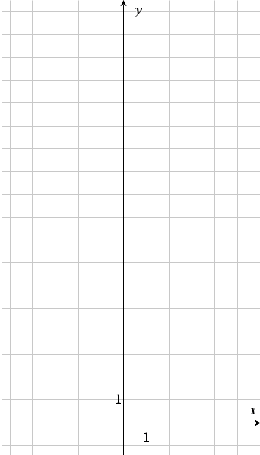Udfyld tabellen

|  |  |  |  |  |  |  |  |
| --- | --- | --- | --- | --- | --- | --- | --- |
| $$x$$ | $$-3$$ | $$-2$$ | $$-1$$ | $$0$$ | $$1$$ | $$2$$ | $$3$$ |
| $$f_{1}\left(x\right)$$ |  |  |  |  |  |  |  |
| $$f_{2}\left(x\right)$$ |  |  |  |  |  |  |  |
| $$f_{3}\left(x\right)$$ |  |  |  |  |  |  |  |

1. Indtegn for hver funktion punkter i koordinatsystemet, og skitsér ud fra disse graferne for funktionerne.
2. Hvad ville der ske med grafen, hvis $a>2$?
3. Hvad ville der ske med grafen hvis $0<a<\frac{1}{2}$?
4. Hvad ville der ske med grafen hvis $a<0$?
5. Formulér et princip for, hvad $a$ betyder for udseendet af grafen for $f\left(x\right)=a·x^{2}$.

Grafen for $f$ kaldes for en *parabel*, og punktet $\left(0,0\right)$ kaldes for parablens *toppunkt*.

**Opgave 2**

Vi ser nu på funktionen: $f\left(x\right)=a·x^{2}+k$

1. Hvad sker der med grafen for $f$, når der lægges $k$ til forskriften?
2. Hvad sker der særligt med toppunktet?

**Opgave 3**

Vi ser nu på funktionen: $f\left(x\right)=a·{\left(x-h\right)}^{2}$

1. Hvad sker der med grafen for $f$, når der trækkes $h$ fra $x$.
2. Hvad sker der særligt med toppunktet?

**Opgave 4**

Vi ser nu på funktionen: $f\left(x\right)=a·{\left(x-h\right)}^{2}+k$

1. Hvad sker der med grafen for $f$, når vi kombinerer principperne fra opgave 2 og 3?
2. Hvad sker der særligt med toppunktet?
3. Vis ved omskrivning at $f$ også kan skrives på formen: $f\left(x\right)=a·x^{2}+b·x+c$
4. Udtryk sammenhængene mellem $a$, $b$ og $c$ samt størrelserne $h$ og $k$.

**Opgave 5**

Vi ser nu på funktionen: $f\left(x\right)=a·x^{2}+b·x+c$

1. Bestem $f\left(0\right)$, og forklar hvad det principielt fortæller om grafen for $f$.
2. Bestem $f^{'}\left(x\right)$ og $f^{'}\left(0\right)$, og forklar hvad det principielt fortæller om grafen for $f$.
3. Bestem $f^{''}\left(x\right)$, og forklar hvad det principielt fortæller om grafen for $f$.

**Opgave 6**

De eventuelle nulpunkter for $f$ kaldes også for andengradspolynomiets *rødder*.

1. Hvad kan du ud fra forskriften sige om *antallet* af rødder for $f$?
2. Hvordan kan du ud fra forskriften bestemme de eventuelle rødder for $f$?
3. Argumentér for at for tallene $x_{1}$ og $x_{2}$, så er $f\left(x\right)=a·\left(x-x_{1}\right)·\left(x-x_{2}\right)$ et andengradspolynomium med netop disse to rødder.
4. Undersøg særligt sammenhæng mellem $x_{1}$ og $x_{2}$ og tallene $b$ og $c$, når $a=1$.
5. Hvordan vil forskriften i spørgsmål $c$ se ud, hvis $f$ har én rod $x_{1}$?

**Opgave 7**

1. Bestem førstekoordinaten $x_{T}$ til grafen for $f$’s toppunkt ved brug af differentialregning.
2. Vis, at hvis $f$ har to rødder, så ligger toppunktet lige midt mellem disse to.
3. Vis, at grafen for $f$ er symmetrisk omkring toppunktet (Hint! Vis at $f\left(x_{T}+h\right)=f\left(x_{T}-h\right)$).
4. Vis ved udledning at andenkoordinaten til toppunktet kan skrives $-\frac{d}{4a}$, hvor $d=b^{2}-4ac$.

**Opgave 8**

1. Bestem monotoniforholdene for $f$, ved at overveje fortegnsvariationen for $f'$, når $a>0$.
2. Bestem monotoniforholdene for $f$, ved at overveje fortegnsvariationen for $f'$, når $a<0$.

**Opgave 9**

1. Bestem en ligning for tangenten til grafen for $f$ med røringspunkt $\left(0,f\left(0\right)\right)$.
2. Bestem hældning på tangent til graf for $f$ i de punkter hvor $f$ har rødder (hvis den har rødder).

**Opgave 10**  
Et andengradspolynomium $f$ har nulpunkter i $x=10$ og $x=60$. Toppunktet har andenkoordinat $y_{T}=100$. Bestem en forskrift for $f$.

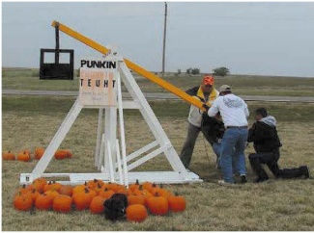**Opgave 11 (brug Nspire)**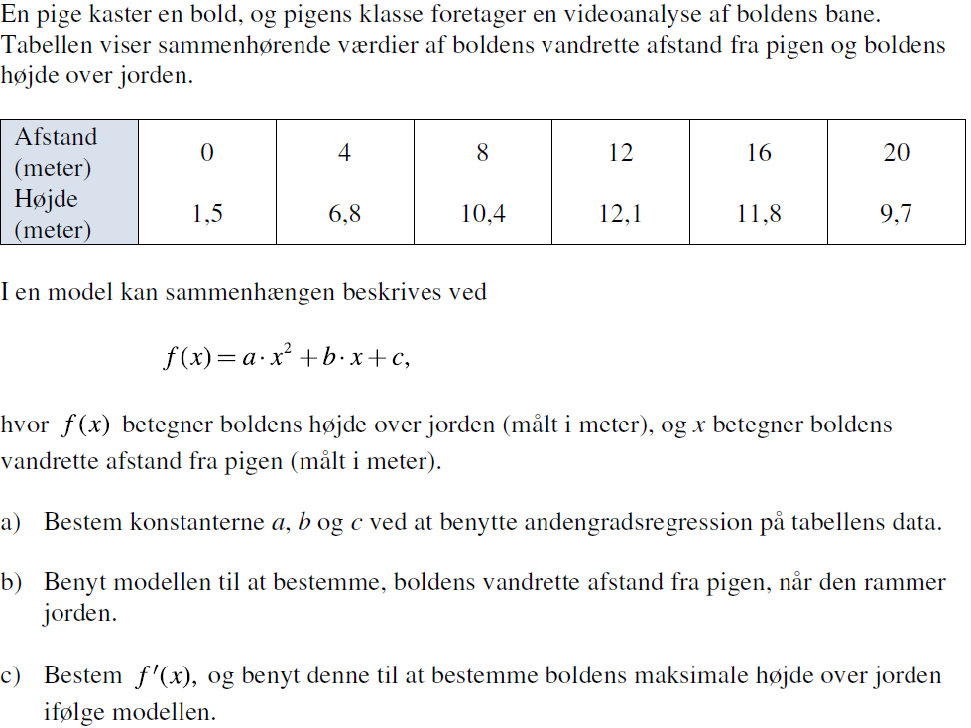

**Opgave 12 (brug Nspire)  
